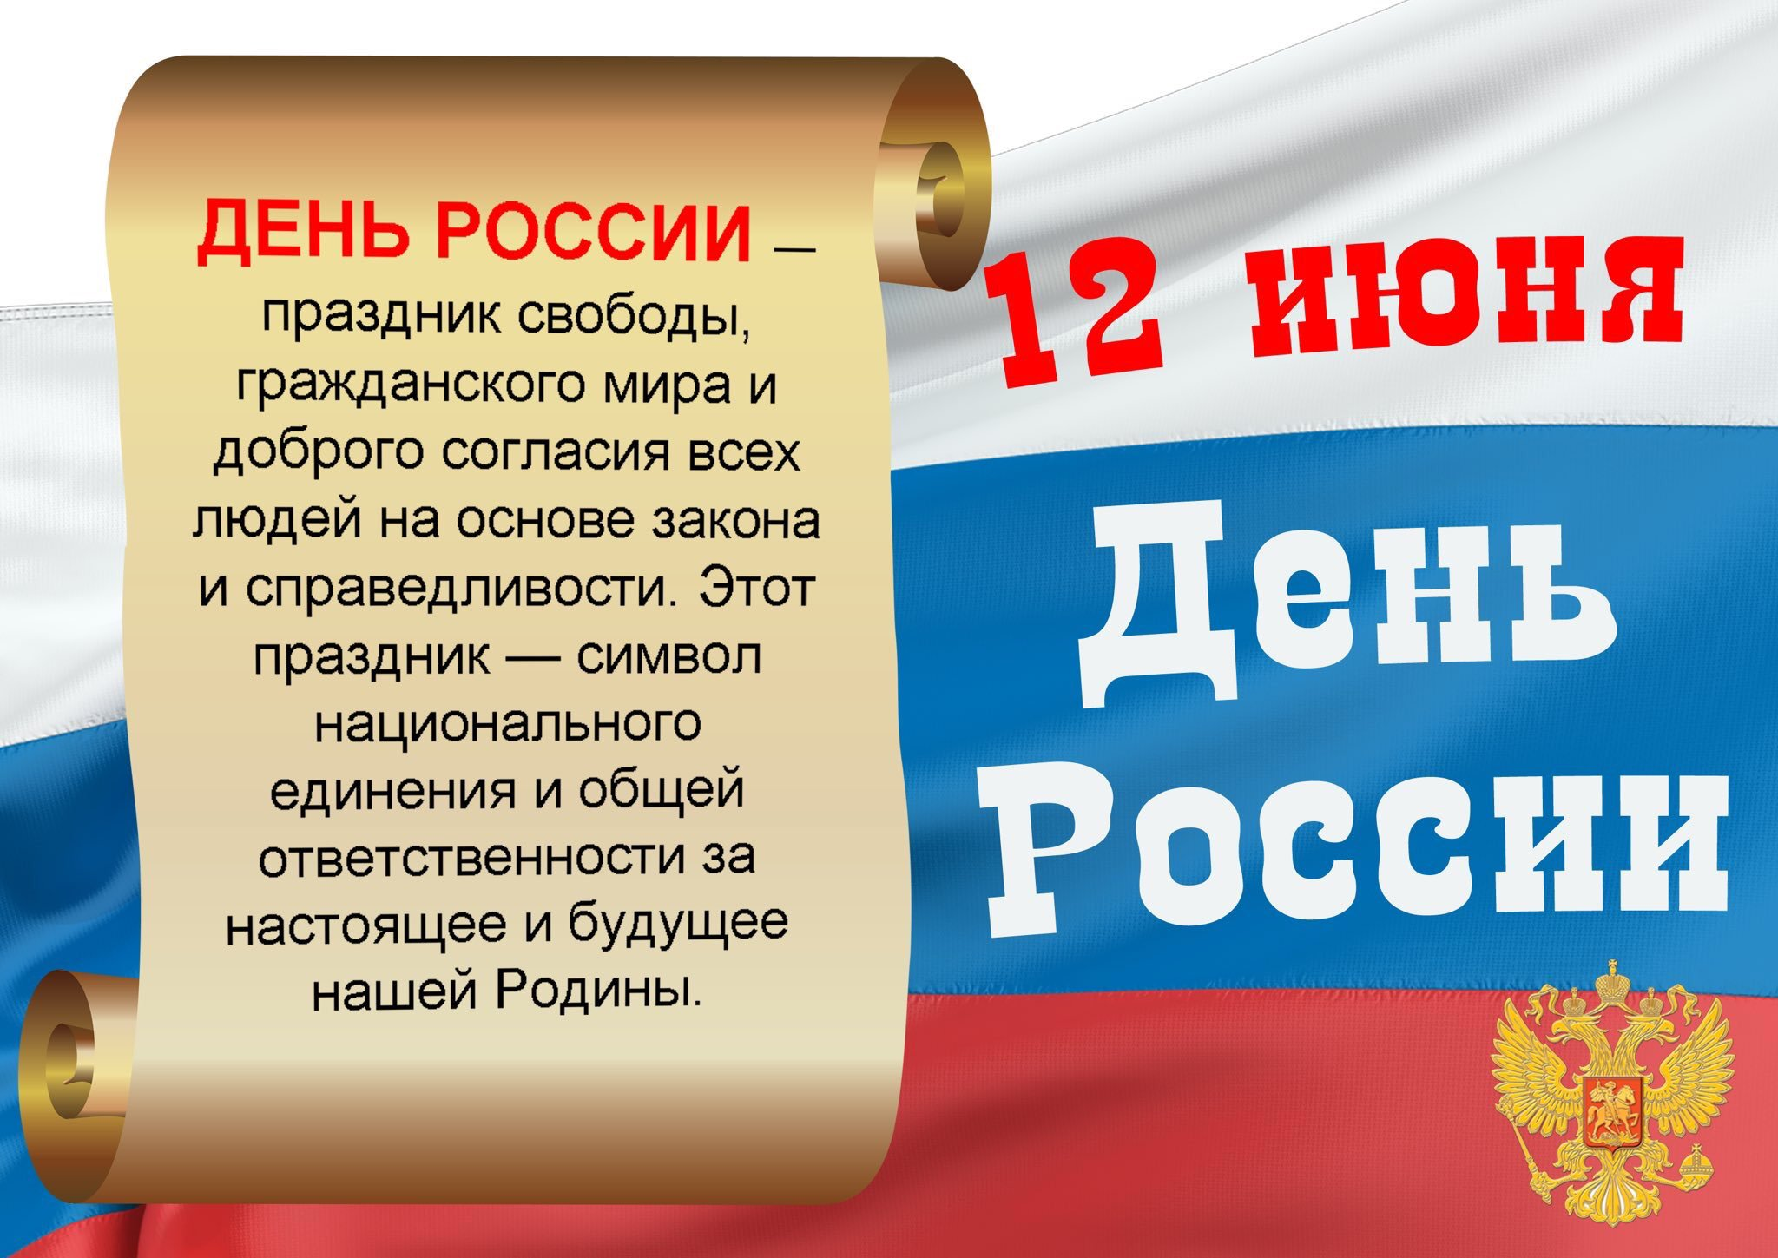

Классный час «День России»

Цели : Формирование у детей нравственно-патриотического чувства к большой, многонациональной Родине – России. Формирование российской гражданской идентичности посредством изучения Основного Закона России. Воспитание чувства гордости за свою страну. Формирование чувства патриотизма по отношению к Российской Федерации.
Цели:
Обучающие: повторение знаний российской символики и понятий «отечество» и «гражданин».
Развивающие:
развитие культуры речи, дискуссии, умения анализировать и делать выводы;
развитие диалоговой формы общения внутри группы, творческих умений и коммуникаций.
Воспитательные:
формирование навыка оценки политических событий и процессов в обществе, гражданской позиции, потребности в выполнении конституционного долга;
воспитание и развитие личностных компетенций.
Задачи:
1. Воспитать у студентов уважения и привязанности к семье, дому, городу, республике, стране.
2. Формировать бережное отношение к родной природе и всему живому.
3.Развивать интерес к традициям, обычаям, праздникам.
4.Познакомить студентов с символами государства.
5. Развивать у школьников чувство гордости за Россию как многонациональную, поликультурную, поликонфессиональную страну, ее многонациональный народ, являющийся единственным источников власти в стране, как уникальное пространство, на территории которого веками складывались отношения добрососедства, конструктивного взаимодействия, согласия и взаимопонимания представителей различных народов.
6. Формировать правовую культуру, правосознание обучающихся, их уважение к Основному Закону нашей жизни через понимание ими определяющей роли конституционно-правового строя в жизни личности, общества, власти, защиты прав и свобод граждан как важнейшей конституционной обязанности и гарантии государства.
7. Развивать навыки ведения диалога по вопросам важнейших прав, свобод и обязанностей гражданина, понимания механизмов их защиты и способов реализации. 8.Способствовать формированию активной жизненной позиции, их гражданскому самоопределению, стремлению к самореализации в России.
Сегодня мы проведём необычный классный час, но очень важный для каждого из нас. Послушайте стихотворение и ответьте на вопрос «Как будет звучать тема нашего занятия?»
Россия, ты – великая держава,
Твои просторы бесконечно велики.
На все века себя ты увенчала славой.
И нет другого у тебя пути.
Озёрный плен твои леса венчает.
Каскад хребтов в горах мечты таит.
Речной поток от жажды исцеляет,
А степь родная хлебушек родит.
Твоими городами мы гордимся.
От Бреста до Владивостока путь открыт.
Тебя венчает славная столица,
А Петербург историю хранит.
В земле твоей богатств поток неиссякаем,
К сокровищам твоим нам путь лежит.
Как мало о тебе ещё мы знаем.
Как много изучить нам предстоит.
(отвечают примерно).
Тема нашего сегодняшнего занятия:«Моя Родина-Россия».

Родина – это место, где мы родились, где живут наши родители, дедушки и бабушки. Здесь нам всё знакомо – язык, быт, традиции. Уезжая из родных мест, мы скучаем….
Родина – это дом, в котором мы живём и русская берёзка, это место где ты родился и вырос, где всё в ней для нас родное.
Наша Родина – это наша страна. Россия в которой мы живём. Россия занимает первое место по территории среди всех стран мира. В России проживают люди многих национальностей. Столица нашей Родины – г. Москва.
А ещё нашу Родину называют Отечеством. Отечеством мы зовём её потому, что в ней испокон веков жили наши отцы и деды. Родина, Отечество самое драгоценное и святое, что есть в жизни человека. Трудно рассказать о величии и красоте родной страны, любви к ней обыкновенными словами. Не потому ли такое множество прекрасных стихотворений посвятили ей поэты, так много песен сложил народ. А ещё Родину называют матерью, потому что она вскормила нас своим хлебом, вспоила своими водами, выучила своему языку, как мать она защищает и бережёт нас от врагов.
Прослушаем стихотворение.
Как из песни слово,
Березок юная листва,
Кругом леса, поля и реки,
Раздолье, русская душа –
Люблю тебя, моя Россия,
За ясный свет твоих очей,
За голос звонкий, как ручей.
Люблю, глубоко понимаю
Степей задумчивую грусть,
Люблю все то, что называют,
Одним широким словом Русь.

Мы живем в стране, у которой удивительно красивое имя – Россия.
А вы знаете, почему ее так назвали?
За ясные зори, умытые росами,
За русское поле с колосьями рослыми,
За реки разливные в пламени синем
Тебя по-славянски назвали – Россия.
Вы знаете о том, что Россия – самая большая страна во всем мире. От Европы до Азии она занимает огромную территорию. Именно поэтому в нашей стране живет так много народов, которые имеют свои обычаи, традиции и культуру. Только у нас можно найти такое разнообразие природы, какое не встретишь ни в одной другой стране мира – если проехать через всю Россию, можно очутиться в тундре, тайге, тропиках. Часовые пояса будут меняться, солнце будет вставать рано и светить целый день на юге России, а на севере – может не показываться целыми сутками, когда там царит полярная ночь.

Какие ассоциации у вас возникают, когда вы слышите слово «РОДИНА»?
Плакат со словом «Родина». Студенты должны подобрать ассоциации к каждой букве.
Например:
Р - родной
О - отважный
Д - добрый
И - интересный
Н - надёжный
А – активный
Слово учителя:
Любовь к Родине – важнейшее чувство для каждого человека. Родиной мы зовёмеё потому, что в ней мы родились, в ней говорят родным нам языком, и всё в ней для нас родное. Отечеством мы зовём Россию потому, что в ней жили отцы и деды наши. Как дом родной называют отчим домом, так Родину называют ещё Отчизной. Любовь человека к Родине русский народ выразил не только в стихах и рассказах, но и в своих пословицах и поговорках:
Какие пословицы о России, вы знаете?
1.Одна у человека мать, одна у него и Родина.
2.Родная сторона – мать, чужая – мачеха.
3.Всякому мила своя сторона.
4.Где родился, там и пригодился.
5.Кто Родине изменяет, того народ презирает.
6.Кто за Родину горой – тот истинный герой.

Молодцы!
Нашу страну по праву можно назвать самой удивительной страной в мире. Сейчас мы с вами в этом убедимся.
Наша страна по территории самая большая. Её площадь составляет 17,1 млн. кв. км. Находится на материке Евразия. На нашей территории может поместиться 2 таких материка, как Австралия и 5 таких стран, как Индия. Площадь России приблизительно равна площади поверхности планеты Плутон
1Нет ни одной страны в мире, где бы вместе жили люди стольких национальностей: хакасы и русские, татары, башкиры и буряты, калмыки и дагестанцы, эскимосы и эвенки, чукчи и другие народы. 2.Сибирское озеро Байкал — самое глубокое озеро в мире и самый крупный источник пресной воды на планете. В Байкале 23 кубических километра воды. Все крупнейшие реки мира – Волга, Дон, Днепр, Енисей, Урал, Обь, Ганг, Ориноко, Амазонка, Темза, Сена и Одер – должны течь почти год, чтобы заполнить бассейн, равный по объёму озеру Байкал.
3.Площадь Сибири — 9 миллионов 734,3 тысячи квадратных километров, что составляет 9% земной суши.
4.Именно наш соотечественник полетел первым в космос. 12 апреля 1961 года Юрий Алексеевич Гагарин на корабле «Восток» сделал виток вокруг нашей планеты. Мы гордимся, что в космос первым отправился русский человек.
5.В России как минимум 15 секретных городов. Их нет на картах, к ним не ведут дорожные указатели и к ним даже близко не подпустят иностранцев.
6.Садово-парковая зона в Москве намного больше, чем в западных мегаполисах. Заложенный в 1931 году Измайловский парк – один из крупнейших городских парков в мире. Его площадь 15,34 квадратных километров, он в шесть раз больше Центрального парка Нью-Йорка.
8.Самый большой в мире лес – сибирская тайга.
9.Государственный музей Эрмитаж для защиты от грызунов держит стаю кошек. У каждой кошки Эрмитажа есть паспорт с фотографией.
10.Территория Тамбовской области равна совокупным территориям Бельгии и Нидерландов.
11.У России второе место после Китая по количеству военных.
12.В России самый высокий в мире охват населения школьным образованием.
13.Металл каркаса Статуи Свободы выплавлен в Нижнем Тагиле.
14.Урал — самые старые горы в мире. Расположенная в Кусинском районе у деревни Александровка гора Карандаш возникла 4, 2 миллиарда лет назад. Исторические названия Уральских гор – Большой Камень, Сибирский Камень, Земной Пояс, Поясной Камень. Когда-то Уральские горы были очень высокими, но теперь от прежних гор остались только основания.
15.Россия – духовная и культурная преемница Римской Империи. Двуглавый орёл на её гербе символизирует византийскую идею «симфонии властей», гармоничного взаимодополнения государства и Церкви. Слово «царь» произошло от слова «цезарь».
Слово учителя: Поистине, у нас самая удивительная страна! Как вы думаете ребята, без какого понятия любовь к Родине невозможна?(ответы детей).
Правильно это патриотизм. А кто мне скажет кто такой патриот?(ответы детей).
В Словаре Ожегова и Даля понятию «патриот» даны такие толкования:
“Патриот — тот, кто любит свое отечество, предан своему народу, готов на жертвы и подвиги во имя интересов своей Родины”.
(Словарь В. И.Даля)
“Патриот – человек, одушевлённый патриотизмом, или человек, преданный интересам какого-нибудь дела, горячо любящий что-нибудь”.
(Словарь С.И.Ожегова)

У России есть государственные символы. Это флаг, герб, гимн. К ним всегда нужно относиться с уважением. Так как они служат не только символами объединения для граждан страны, но и являются знаками опознавательными, отличительными.

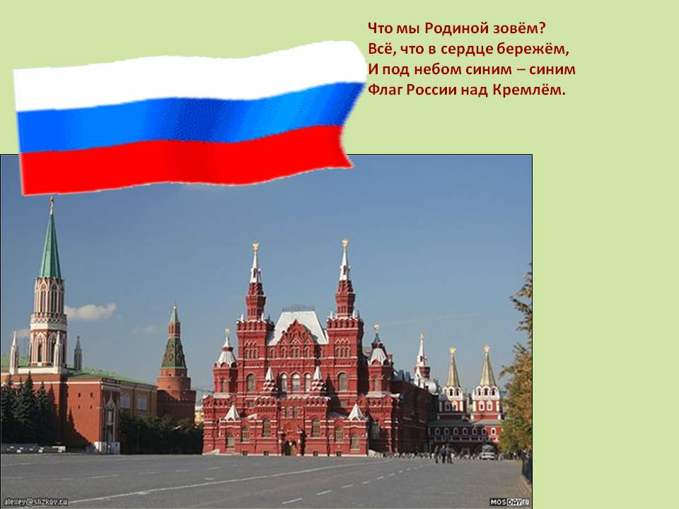

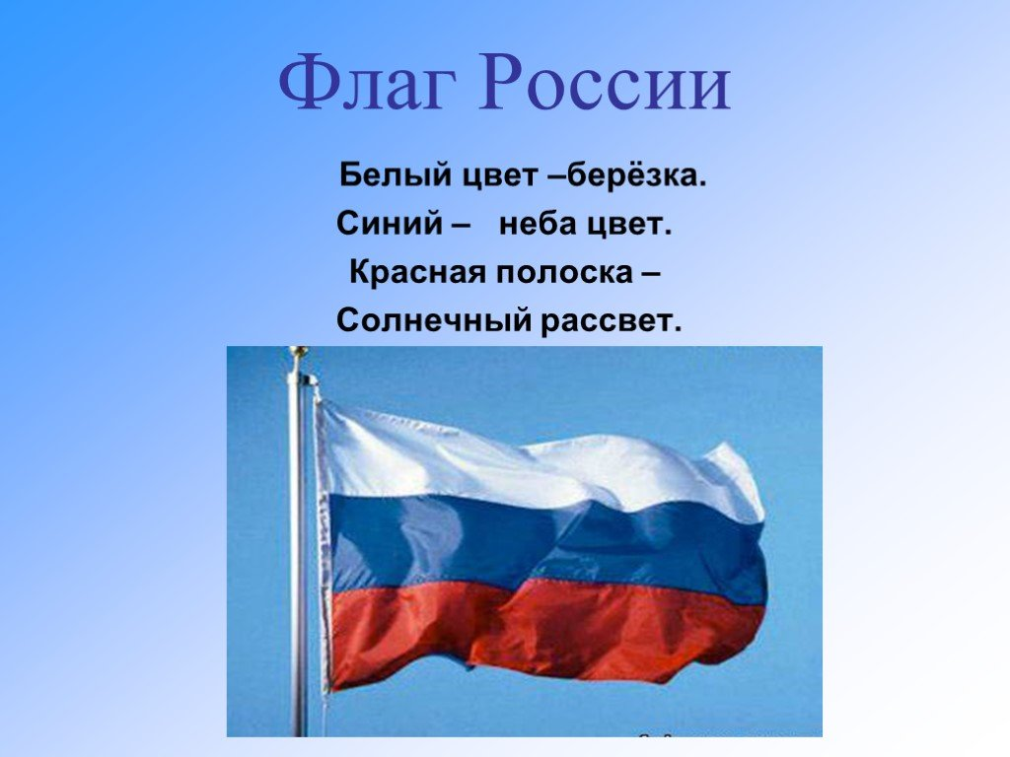
Флаг.
В 2005 году Флаг России отмечал своё 300-летие. В далёком 1705 году по приказу царя Петра I все корабли стали выходить в море под бело-сине-красным флагом. Этот флаг признано считать единым флагом всей России. Почему для флага России выбраны именно эти цвета?
Белый цвет означает мир, чистоту, благородство.
Синий – честность, верность, безупречность.
Красный – силу и смелость, неустрашимость.

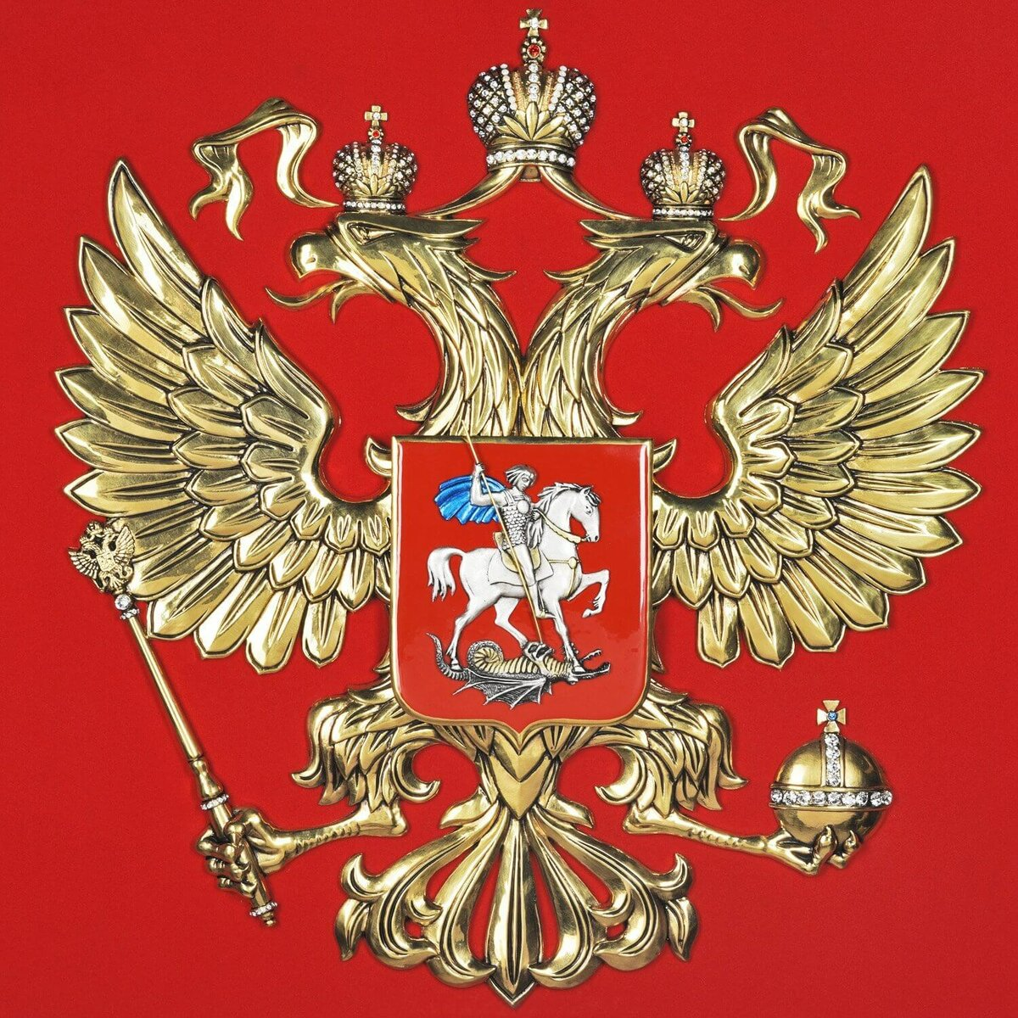

Герб. Центральную часть Герба занимает большой двуглавый орёл.
Двуглавый орёл был и остаётся символом власти, верховенства, силы, мудрости.
На Российском гербе короны можно трактовать как символы трёх ветвей власти –исполнительной, законодательной короны и судебной. Скипетр символизирует на гербе защиту суверенитета. Всадник, поражающий змея-это символ борьбы добра со злом, защиты Отечества.
Где можно увидеть изображение символов страны? (На границе, здании правительства, документах, монетах…)

Что означают символы российского герба?
Красный цвет - неустрашимость, великодушие.
Золото – сила, богатство, могущество, справедливость.
Орёл – власть, прозорливость.
Двуглавый орёл – охрана своих владений на западе, и на востоке, в Европе и Азии.
Короны – символы трёх ветвей власти: исполнительной, законодательной и судебной.
Скипетр – символ защиты суверенитета.
Держава – символ единства, целостности государства.
Всадник, поражающий змея – символ победы добра над злом.

Гимн.
Впервые потребность в Гимне возникла при Петре 1. Появился Преображенский Марш. Марш исполнялся на праздниках в честь побед русского оружия, во время торжественных событий.
Первый официальный Государственный Гимн появился в годы правления Императора Александра 1 и назывался «Молитва Русских».
После выборов президента в 2000 г. депутаты приняли решение утвердить гимн России на слова Сергея Владимировича Михалкова и Музыку композитора Александра Васильевича Александрова.
При официальном исполнении Государственного гимна необходимо слушать его стоя, мужчинам снимать головные уборы.
Давайте вместе исполним гимн России(исполнение гимна).
Гимн России.
Россия – священная наша держава, Широкий простор для мечты и для жизни
Россия – любимая наша страна. Грядущие нам открывают года.
Могучая воля, великая слава - Нам силу дает наша верность Отчизне.
Твое достоянье на все времена! Так было, так есть и так будет всегда!
Припев.
Славься, Отечество наше свободное,
Братских народов союз вековой,
Предками данная мудрость народная!
Славься, страна! Мы гордимся собой!
От южных морей до полярного края
Раскинулись наши леса и поля.
Одна ты на свете! Одна ты такая –
Хранимая Богом родная земля!
Припев.

- А знаете ли вы, что кроме государственных символов, есть ещё негосударственные, неофициальные. Так, у каждого государства есть символ – дерево:
Сакура - символ Японии.
Канадский клен - символ Канады.
Баобаб - главный национальный символ Сенегала.
Липа и дуб - символы Латвии.
Кактус - национальный символ Мексики.
- А какое дерево – символ России?
(Ответ студентов)
Правильно это береза! - Какое милое, очаровательное дерево - стройная берёзка! Как похожа она на нежную, красивую русскую девицу в белом сарафане!
- А сейчас продолжаем говорить о негосударственных символах России.
- Ромашка, как и береза, символ русской природы. “По народному преданию, ромашка вырастает там, где упадет с неба звезда... Ромашка любимый цветок для венков и советчик девушек в сердечных делах при ворожбе. Ну, конечно же, это его белые лепестки обрывали, приговаривая: "Сбудется, не сбудется, любит, не любит..."”.
Но у каждого из нас есть своя малая Родина – тот уголок, где вы родились, где живут ваши родители и друзья, где находится ваш родной дом. Для кого-то малая Родина – родной город, улица или палисад у дома.
Словом, малая Родина у каждого своя!
- Что каждый из вас считает своей малой родиной?
Что значит моя? Что значит малая? Что значит родина?
МОЯ – потому что здесь моя семья, мои друзья, мой дом, моя улица, моя школа…
МАЛАЯ – потому что это маленькая частичка моей необъятной страны.
РОДИНА – потому что здесь живут родные моему сердцу люди.
Что же такое для человека РОДИНА? Что он считает своей родиной: страну, в которой живет; дом, где родился; березку у родного порога; место, где жили его предки? Наверное, все это и есть родина, то есть родное место.
В большой стране у каждого человека есть свой маленький уголок – деревня или город, улица, дом – где он родился, и где всё кажется особенным, прекрасным, родным.
- Как называется место, где вы живёте? Дагестан
- Да, это Республика Дагестан - наша малая Родина и говорить мы сегодня будем о нем.
Дагестан - это ваша семья, дом, красивая природа, горы, мир и спокойствие. В больших городах сильно устаёшь от суеты и шума, а здесь – живёшь и наслаждаешься окружающим тебя миром.
Нашу Республику населяют добрые и отзывчивые люди, готовые в трудную минуту протянуть руку помощи, помочь советом.

Вывод:
Заключительная часть.
Много вы сегодня услышали и узнали о России, но ещё больше неизведанного осталось, но ведь у вас впереди ещё целая жизнь.
Быть гражданином значит, любить свою Родину, знать права и выполнить обязанности, охранять территорию, беречь природу, гордиться культурой и языком своего народа, приумножать богатства.

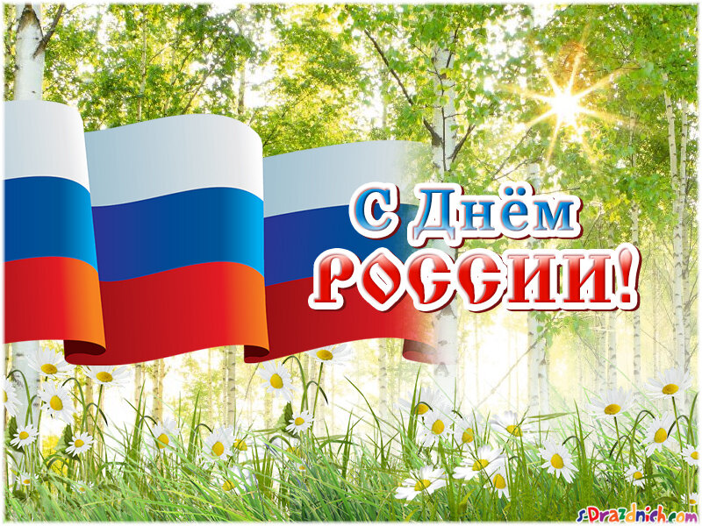

Классный руководитель группы 41МС Мулиева К.Э.

